A ver tengo una ligera idea de como se pagan ya las comisiones. A ver si podemos realizar un trabajo en lo referente.
Te voy a poner unos ejemplos
Firmamos un Salud Completo Valor 1180€ anuales te deja en puntos un 150% que seria 1770 puntos. Luego seria Pago un 16% 188.8€ y la comisión un 1,12% sobre el pago 2,11€ anualizados. Si el cliente paga por meses tienes que dividirlo por los meses que paga. Total, absoluto 0.17621€ por mes.
Contigo Senior pongamos que paga 60€/mes, seria 720€/año. Dejaria esta operación en puntos un 300%, seria 2160 puntos. Pago seria para un hombre de 76 a 80 años un 70%, daría de resultado 504€ y la comisión un 4,90%, daría un resultado de 24.96€ pero al ser mensual se tiene que dividir por 12 = 2.058€
Ahora vamos con un SIALP de 2000€/año. Deja 2000 puntos ya que es un 100%. En Pago seria un 27% sobre 2000€, son 540€ y la comisión 1.89%, seria 10.206€. Decir que el SIALP es el único producto que no se divide la comisión por el tipo de pago. Se paga anualmente.
Seguimos calculando. Ahora se cogería el pago del Salud Completo 188.8 + el Contigo Senior 504 + SIALP 540. Esto sumaria 1.232.8.
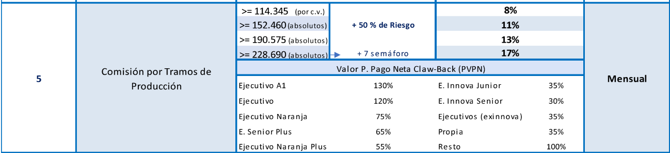
Según el punto 5 al valor de 1232,8 se le calcularia el 8% del primer tramo y me daria un resultado de 98,624€ que ese pago de comisión si es directo.
Y el tramo tambien directo seria 0.17621 del Salud + 2,058€ del Contigo Senior y 10,206 del SIALP. Esto da un resultado de 12,44021€
De estas 3 operaciones me darían de puntos 1770 del Salud + 2160 del Senior y 2000 del SIALP. Total 5930 puntos no llego al objetivo. Pero pongamos que hemos llegado.
Cobraríamos 900 de llegar al 100€ del objetivo los 10291 puntos.
+ los 300€ del Punto Naranja. Siempre y cuando cumpla punto 1.a.
+ si llego al 100% de riesgo. Pongamos que he llegado seria 550€
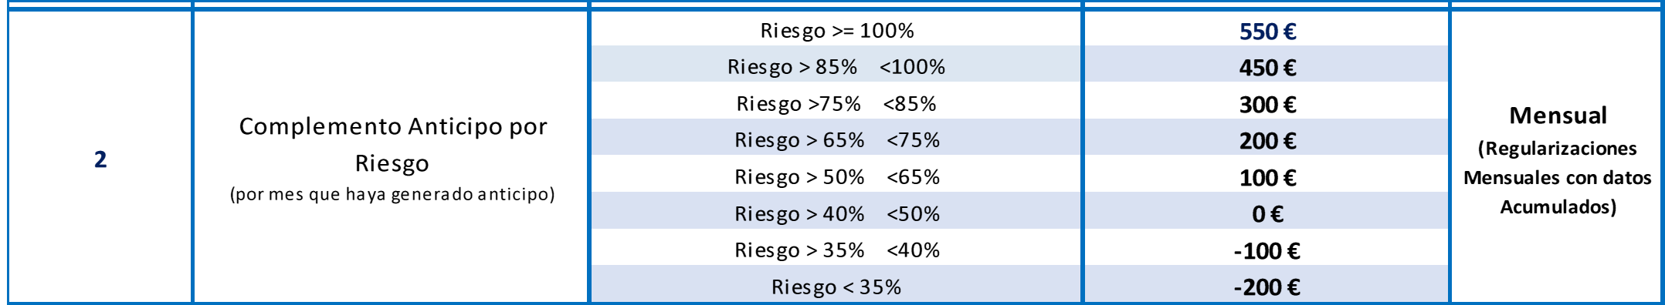
Total 900€ + 300€ + 550€ + 98,624€ + 12,44021€ = 1.861,064216 * 15% de retenciones IRPF = 279,1596324€. Total Neto 1.581,9045836€ Este seria lo percibido en el banco.

